Саава Мамонтов – известный меценат России. Его отец Иван переехал из Сибири в Москву в 40-х годах XIX века, построил одну из первых железных дорог в Российской Империи – Троицкую. После смерти отца Саава унаследовал его железнодорожную компанию. Саава провел железные дороги на Север, в Архангельск и Мурман. Построил Вологодско-Архангельскую и Донецкую железные дороги.

Свой путь, как деятеля культуры, Мамонтов начал с участия в постановке пьесы островского “Гроза”. Саава также на досуге любил сочинять оперы, которые тот ставил на домашней сцене в имении Абрамцево. Сюда гостеприимный хозяин приглашал своих друзей из мира искусства, в основном художников и музыкантов, по одному и семьями, предоставлял им жилье во флигелях, вместе с ними выходил на этюды, на природу. К нему приезжали Поленов, Крамской, Васнецов, Серов, Врубель, Чайковский, Мусоргский. Мамонтов не только оказывал им гостеприимство, но и поддерживал материально, заказывал дорогие работы.

Помимо этого в Абрамцево Мамонтов создал художественный кружок, на создание которого его вдохновило сближения с компанией “русских римлян” — скульптором Марком Антокольским, историком искусства Адрианом Праховым и живописцем Василием Поленовым. После возвращения на родину Мамонтов отправил письмо одному из компании — Поленову, с предложением поселиться в Москве целым кружком на некоторый срок для работы. Основатели кружка воспринимали объединение как своеобразную творческую семью. Так Абрамцево стало не только местом, где собираются художники, но и другие важные члены общества того времени — юристы, актеры, архитекторы и коллекционеры.

Еще до образования кружка в Абрамцево подолгу жил подросток Валентин Серов. Особую привязанность немногословный Серов испытывал к жене Саввы — Елизавете Григорьевне. Уже в зрелые годы художник признавался своей невесте: «Ты ведь знаешь, как я люблю Елизавету Григорьевну, то есть я влюблён в неё, ну, как можно быть влюблённым в мать. Правда, у меня две матери» В 1887 году в Абрамцево Серов написал свою самую известную картину — “Девочка с персиками” — портрет дочери Мамонтова — Веры.

Саава учередил Частную русскую оперу, к моменту открытия которой театральный оркестр состоял из сорока музыкантов. Открытие театра состоялось 9 января 1885 года. Зрителям была представлена опера Александра Даргомыжского «Русалка» с декорациями Виктора Васнецова. Пресса отреагировала на первый спектакль с «ироничным недоумением». Газета «Театр и жизнь» отметила после премьеры, что действо, происходившее на сцене, более всего напоминало «характер ученических упражнений». Весьма резкие оценки критиков вызвала и следующая постановка Частной оперы — «Фауст». На повторный спектакль, который намечался к показу 20 января, билеты продать не удалось. Музыкальный критик Семён Кругликов весьма едко назвал оркестр Частной оперы «жиденькой нестройной балалаечкой». Антон Чехов зимой 1885 года писал: «Тип старых бар, заводивших с жиру „собственные“ театры и оркестры, на Руси ещё не вывелся. Раскройте житие железнодорожного барина г. Саввы Мамонтова и вы убедитесь в целости типа»

Рассвет театра пришёлся на 1896-1899 годы, когда популярность театра была во многом связана с Фёдором Шаляпиным. Впервые Савва Иванович увидел Шаляпина в Петербурге, на сцене Панаевского театра. Мамонтов оценил талант молодого певца и решил пригласить его в свою труппу. Мамонтов, понимая, какой потенциал заложен в Шаляпине, выделил для него специального концертмейстера, с которым певец занимался тренировкой дыхания и артикуляцией. Однако стены Частной оперы были слишком тесны для перспективного артиста и он покинул её.

Мамонтов Савва Иванович — один из самых влиятельных людей России XIX века, он объединил страну железнодорожными путями, спосировал множество деятелей культуры и сам активно вкладывался в неё.

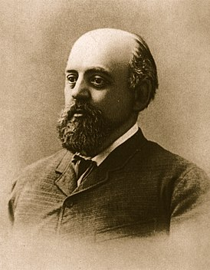

Фото Саввы Мамонтова

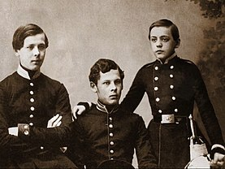

Мамонтов Савва(справа) и его братья

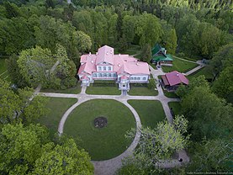

Абрамцево